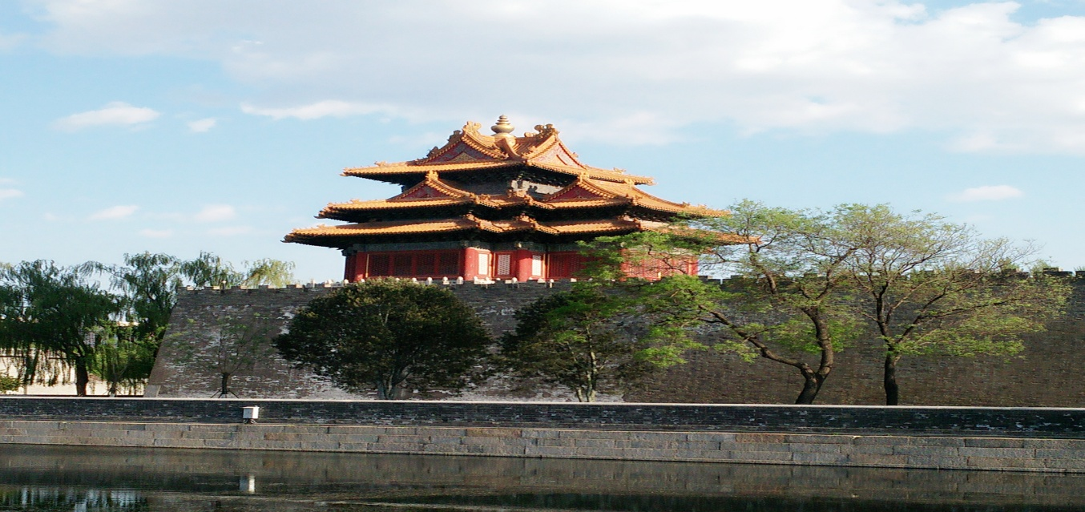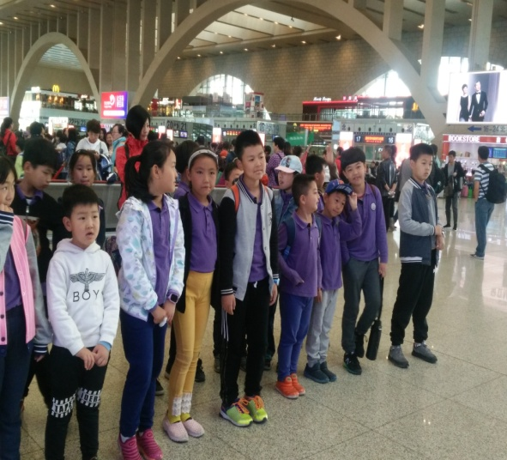**2017年4月21日精英未来三（3）**

**班组织去北京游学啦，我们班的同学早早**

**就来到了火车站，先来到的同学去迎接接**

**刚到车站的同学，我们兴奋激动的等待着**

**火车到站出发，期待着我们盼望已久的三**

**天两夜的北京游学活动——北京我来啦！**

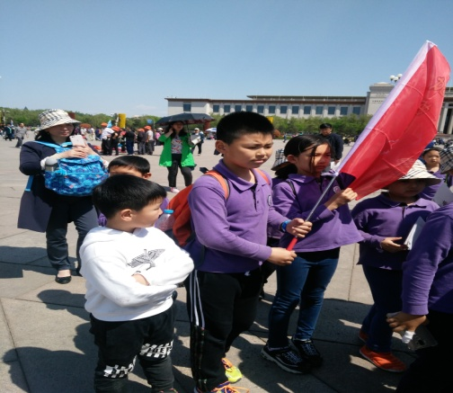**经过简单的午餐我们来到了天门广安场，我是**

**第一小组的旗手，我们的队名叫加油队，我们** [**紫禁城**](http://baike.baidu.com/item/%E7%B4%AB%E7%A6%81%E5%9F%8E)**角楼是一座四面凸字形平面组合的多角建筑，屋顶有三层，上层是纵横搭交的歇山顶，**

**的队歌是共产主义接班人。我们的口号是： 由两坡流水的悬山顶与四面坡的庑殿组合而成，因这种屋顶上有九条主要屋脊，所以称做九脊殿。中层采用勾连搭**

**加油加油,永远胜利！！！ 的做法，用四面抱厦的**[**歇山顶**](http://baike.baidu.com/item/%E6%AD%87%E5%B1%B1%E9%A1%B6)**环拱中心的屋顶，犹如众星拱月。下层檐为一环半坡顶的腰檐，使上两层的5个屋顶形成一**

**个复合式的整体。**

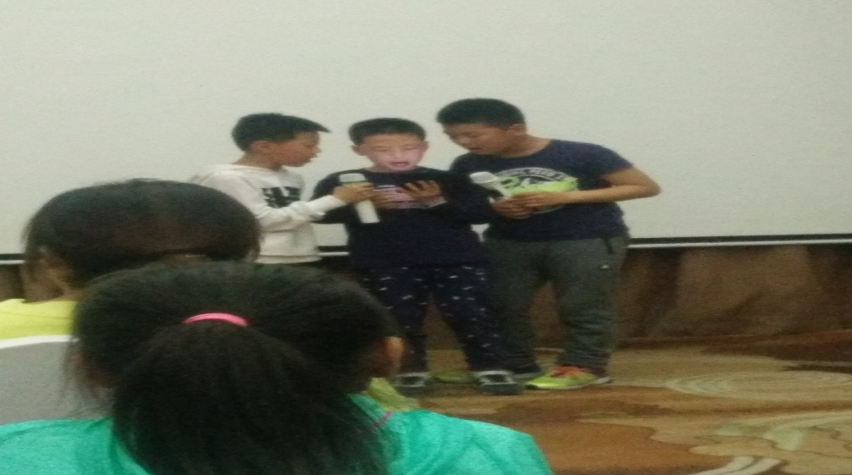 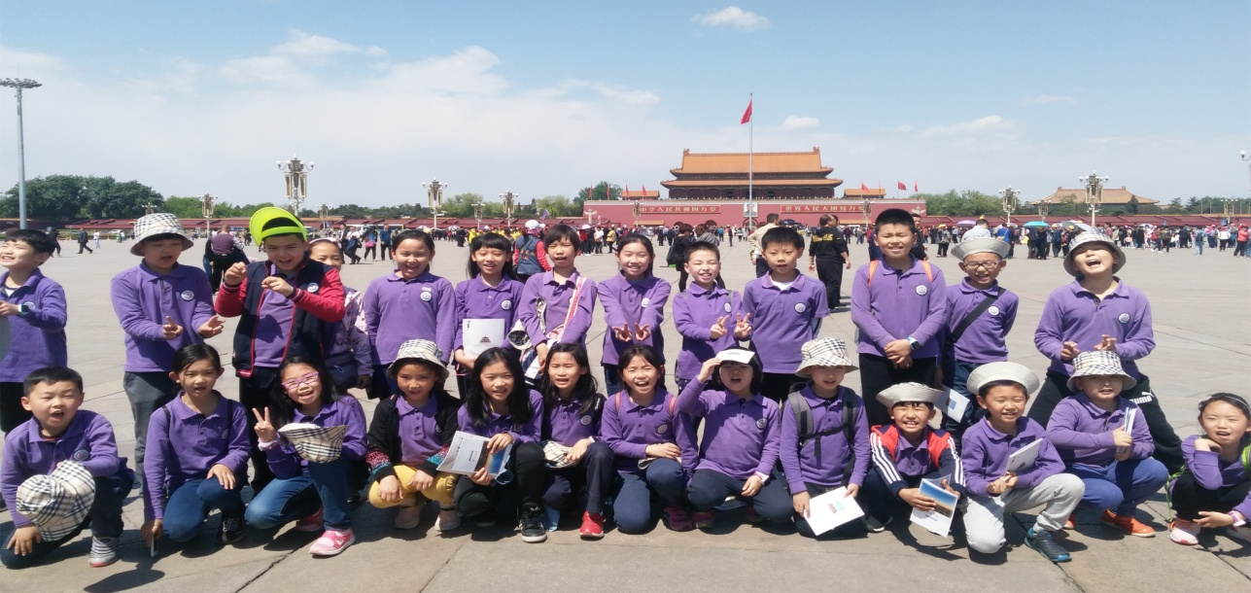

**我们晚上举行联欢会了，虽然今天超级累了，但做为班里的小帅哥， 经过这三天两夜的游学，我感悟很深：当我采访完北大的哥哥姐姐，我知道学习**

**小歌神我必须和小伙伴们献歌一首， 我和班里的学习小标兵刘仓奇、帅气 只有通过自己的刻苦努力才能考上优秀的大学，不能依靠父母的陪伴，在今后的学习中**

**张鑫睿合唱一首来自张杰的《逆战》，我们一开唱惊艳全场！！ 我要努力认真的养成良好学习习惯，把北大作为我的梦想为之加油！！！**